
UNIVERSIDAD DE CHILE
FACULTAD DE CIENCIAS SOCIALES
CARRERA DE PSICOLOGIA

SOLICITUD DE PRÓRROGA PARA FINALIZACIÓN Y ENTREGA DE MEMORIA DE TÍTULO
Yo, Rodrigo Ramírez Soto, por medio de la presente solicito prórroga para finalizar y entregar mi memoria de título, hasta el 25 de Marzo de 2022. Esto se debe fundamentalmente a que, durante el presente año, las contingencias del primer semestre relacionadas al Plan Paso a Paso, implicaron un desfase en la reanudación de actividades por parte del equipo con el que, desde una metodología participativa, realizaré el proyecto cuyo producto escrito será mi memoria. En ese sentido, mi estado de avance actual corresponde a los antecedentes, relevancia y formulación del proyecto en términos de pregunta de investigación, objetivos. Además de tener ejes definidos en la justificación teórica y metodológica. Durante los tres primeros sábados de diciembre, he de implementar las intervenciones programadas y que sustentan el proyecto de memoria. Agradeciendo vuestra consideración y el acuso de recibo de la presente solicitud, saluda atentamente,

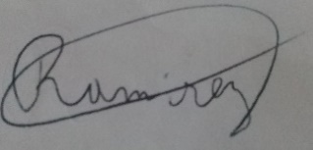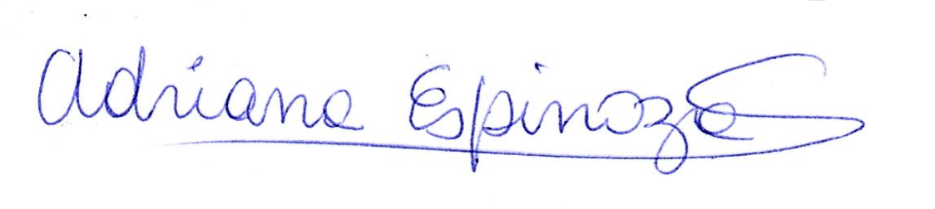

Rodrigo Ramírez Soto Adriana Espinoza Soto
19.405.767-9 Profesora Patrocinante
Egresado de la carrera de Psicología
Universidad de Chile

Santiago de Chile, 30 de noviembre 2021

